BỘ GIÁO DỤC VÀ ĐÀO TẠO
TRƯỜNG ĐẠI HỌC - KHOA CÔNG NGHỆ THÔNG TIN
BỘ MÔN HỌC MÁY & KHOA HỌC DỮ LIỆU
BÁO CÁO HỌC THUẬT MÔN HỌC MÁY
ĐỀ TÀI:
ỨNG DỤNG THUẬT TOÁN K-NEAREST NEIGHBORS (KNN)
TRONG BÀI TOÁN PHÂN LOẠI TÌNH TRẠNG BỆNH NHÂN TIỂU ĐƯỜNG
DỰA TRÊN CHỈ SỐ Y TẾ
Giảng viên hướng dẫn: [Tên Giảng Viên Hướng Dẫn]
Học phần: Học máy (Machine Learning)
Lớp học phần: [Mã Lớp Học Phần]
Nhóm sinh viên thực hiện: [Nhóm ...]
Danh sách thành viên:
1. [Họ và tên SV 1] - MSSV: [............]
2. [Họ và tên SV 2] - MSSV: [............]
3. [Họ và tên SV 3] - MSSV: [............]
Thành phố Hồ Chí Minh, Năm 2026

MỤC LỤC BÁO CÁO
CHƯƠNG 1. GIỚI THIỆU BÀI TOÁN VÀ DỮ LIỆU
1.1. Bối cảnh thực tiễn và tính cấp thiết của đề tài
1.2. Mô tả chi tiết tập dữ liệu Pima Indians Diabetes
1.3. Phương pháp tiếp cận và mục tiêu của đề tài
CHƯƠNG 2. CƠ SỞ LÝ THUYẾT VỀ THUẬT TOÁN K-NEAREST NEIGHBORS
2.1. Tổng quan về thuật toán K-Nearest Neighbors
2.2. Mô hình toán học và không gian đặc trưng
2.3. Các độ đo khoảng cách phổ biến
2.4. Quy trình hoạt động chi tiết từng bước của thuật toán
2.5. Lựa chọn siêu tham số K và sự đánh đổi Độ chệch - Phương sai
2.6. Yêu cầu tiền xử lý dữ liệu đặc thù cho mô hình KNN
2.7. Đánh giá ưu điểm, nhược điểm và giải pháp cải tiến
CHƯƠNG 3. ỨNG DỤNG THUẬT TOÁN TRONG BÀI TOÁN CỤ THỂ
3.1. Các câu lệnh (Prompt) đã dùng để nhờ AI hỗ trợ viết mã nguồn
3.2. Cài đặt và thực thi mã nguồn Python theo quy trình 6 bước
3.3. Kết quả thực nghiệm và phân tích học thuật chuyên sâu
CHƯƠNG 4. KẾT LUẬN VÀ HƯỚNG PHÁT TRIỂN
4.1. Tóm tắt quá trình nghiên cứu và kết quả đạt được
4.2. Luận giải trực quan ý nghĩa lâm sàng của các chỉ số đánh giá
4.3. Đánh giá ưu điểm và nhược điểm thực tế của mô hình KNN
4.4. Đề xuất các hướng phát triển trong tương lai
TÀI LIỆU THAM KHẢO

CHƯƠNG 1. GIỚI THIỆU BÀI TOÁN VÀ DỮ LIỆU
1.1. Bối cảnh thực tiễn và tính cấp thiết của đề tài
1.1.1. Gánh nặng bệnh học của Đái tháo đường (Diabetes Mellitus)
Bệnh đái tháo đường (tiểu đường) là một nhóm bệnh lý chuyển hóa đặc trưng bởi tình trạng tăng đường huyết mạn tính, bắt nguồn từ sự khiếm khuyết trong quá trình bài tiết insulin, tác động của insulin hoặc phối hợp cả hai yếu tố. Theo các báo cáo dịch tễ học thường niên từ Liên đoàn Đái tháo đường Quốc tế (IDF) và Tổ chức Y tế Thế giới (WHO), đái tháo đường hiện nằm trong nhóm các bệnh không lây nhiễm có tốc độ gia tăng nhanh nhất toàn cầu, đe dọa nghiêm trọng tới sức khỏe cộng đồng và gia tăng gánh nặng chi phí y tế.
Sự nguy hiểm cốt lõi của bệnh tiểu đường (đặc biệt là tiểu đường tuýp 2) nằm ở giai đoạn phát triển âm thầm. Đa số bệnh nhân không bộc lộ triệu chứng lâm sàng rõ rệt trong nhiều năm đầu. Khi bệnh được chẩn đoán dựa trên các dấu hiệu lâm sàng kinh điển thì hệ thống mạch máu, thần kinh và các cơ quan đích (tim, thận, mắt, chi dưới) thường đã chịu tổn thương vĩnh viễn, dẫn đến các biến chứng nguy hiểm như suy tim, đột quỵ, suy thận giai đoạn cuối, mù lòa hoặc hoại tử phải đoạn chi. Do đó, việc can thiệp y tế chỉ thực sự đạt hiệu quả tối ưu khi bệnh nhân được tầm soát, chẩn đoán và dự báo nguy cơ phát bệnh từ giai đoạn tiền lâm sàng (tiền tiểu đường).
1.1.2. Hạn chế của phương pháp chẩn đoán truyền thống và vai trò của Học máy
Trong thực hành lâm sàng truyền thống, việc xác định bệnh nhân mắc tiểu đường hoặc có nguy cơ cao mắc bệnh chủ yếu dựa vào các xét nghiệm sinh hóa như: đo đường huyết tương lúc đói (FPG), nghiệm pháp dung nạp glucose đường uống (OGTT), hoặc định lượng hemoglobin gắn kết phân tử đường (HbA1c). Mặc dù các phép đo này mang tính tiêu chuẩn vàng, song chúng tồn tại một số rào cản nhất định:
- Đòi hỏi quy trình chuẩn bị khắt khe từ bệnh nhân (ví dụ: nhịn ăn tối thiểu 8 giờ, uống dung dịch glucose tiêu chuẩn và chờ đo định thời sau 2 giờ).
- Mang tính xâm lấn (lấy máu tĩnh mạch nhiều lần) và có chi phí phát sinh nếu thực hiện tầm soát quy mô lớn trên toàn dân số.
- Các tiêu chí chẩn đoán thường đánh giá từng chỉ số riêng lẻ theo các ngưỡng cắt cứng (cut-off thresholds), dễ bỏ qua sự tương tác phi tuyến tính phức tạp giữa nhiều biến số sinh lý, nhân trắc học và yếu tố di truyền của cơ thể.
Trước bối cảnh đó, sự giao thoa giữa Khoa học Dữ liệu (Data Science), Trí tuệ nhân tạo (AI) và Y học số đã mở ra hướng tiếp cận đột phá. Các thuật toán học máy (Machine Learning) có khả năng tổng hợp đồng thời nhiều chỉ số lâm sàng và cận lâm sàng, phát hiện những mối tương quan phi tuyến tính tiềm ẩn giữa các đặc trưng y học để đưa ra xác suất dự đoán bệnh tật với độ chính xác cao. Việc xây dựng một Hệ thống Hỗ trợ Ra quyết định Y khoa (Clinical Decision Support System - CDSS) sử dụng các mô hình học máy không nhằm mục đích thay thế bác sĩ lâm sàng, mà đóng vai trò như một công cụ sàng lọc sơ bộ hiệu quả, tiết kiệm chi phí và hỗ trợ cán bộ y tế phân loại mức độ rủi ro của người bệnh một cách kịp thời.
1.2. Mô tả chi tiết tập dữ liệu Pima Indians Diabetes
1.2.1. Nguồn gốc dữ liệu và đối tượng nghiên cứu
Nghiên cứu này sử dụng bộ dữ liệu Pima Indians Diabetes Database, một tập dữ liệu chuẩn mực và uy tín được lưu trữ tại Kho dữ liệu Học máy của Đại học California, Irvine (UCI Machine Learning Repository) và nền tảng Kaggle. Dữ liệu ban đầu được thu thập bởi Viện Quốc gia về Bệnh tiểu đường, Tiêu hóa và Bệnh thận Hoa Kỳ (National Institute of Diabetes and Digestive and Kidney Diseases - NIDDK).
Đối tượng nghiên cứu trong tập dữ liệu là toàn bộ phụ nữ thuộc bộ tộc người da đỏ Pima sinh sống tại khu vực gần Phoenix, bang Arizona, Hoa Kỳ. Quần thể người da đỏ Pima là đối tượng nghiên cứu dịch tễ học đặc thù trong y văn thế giới suốt nhiều thập kỷ qua, do cộng đồng này có tỷ lệ mắc bệnh tiểu đường tuýp 2 cao đột biến so với mức trung bình của nhân loại. Sự kết hợp giữa nền tảng gen di truyền đặc thù thích ứng với môi trường sống khắc nghiệt trong quá khứ ('giả thuyết gen tiết kiệm' - Thrifty Gene Hypothesis) cùng với sự chuyển dịch nhanh chóng sang lối sống hiện đại (chế độ ăn giàu năng lượng và giảm vận động thể lực) đã biến nhóm dân cư này thành một mô hình dịch tễ học lý tưởng để phân tích căn nguyên của bệnh. Tất cả bệnh nhân được ghi nhận trong tập dữ liệu đều là nữ giới và có độ tuổi từ 21 trở lên. Mục tiêu nhị phân đặt ra là dự đoán liệu bệnh nhân có xuất hiện kết quả xét nghiệm dương tính với bệnh tiểu đường trong khoảng thời gian theo dõi 5 năm tiếp theo hay không.
1.2.2. Quy mô dữ liệu và luận giải tính thống kê (n > 30)
Tập dữ liệu bao gồm 768 dòng quan sát (tương ứng với 768 hồ sơ bệnh nhân) và 9 cột (tương ứng với 8 biến đặc trưng đầu vào và 1 biến nhãn mục tiêu). Về mặt thống kê học, kích thước mẫu n = 768 thỏa mãn điều kiện tiên quyết n > 30 theo quy tắc thực nghiệm (Rule of Thumb) của Thống kê suy diễn:
- Định lý Giới hạn Trung tâm (Central Limit Theorem - CLT): Khi kích thước mẫu ngẫu nhiên độc lập n >= 30, phân phối mẫu của trung bình mẫu xấp xỉ phân phối chuẩn (Gaussian distribution), bất kể phân phối thực tế của tổng thể có hình thái phân bố như thế nào. Với n = 768, kích thước mẫu vượt xa ngưỡng 30 (n >> 30), đảm bảo các tham số thống kê mô tả (kỳ vọng, phương sai, độ lệch chuẩn) có tính vững (consistency) và tiệm cận không chệch (asymptotically unbiased).
- Độ tin cậy trong học máy: Trong bài toán học có giám sát, cỡ mẫu n = 768 cho phép nhóm nghiên cứu chia tập dữ liệu thành các tập con độc lập (Tập huấn luyện - Training set và Tập kiểm thử - Testing set theo tỷ lệ 80:20 hoặc 70:30) hoặc áp dụng phương pháp Kiểm định chéo K-gấp (K-Fold Cross Validation) mà vẫn đảm bảo số lượng quan sát ở từng tập con đủ lớn để mô hình học được các ranh giới phân tách mà không bị suy thoái do thiếu hụt thông tin thống kê.
1.2.3. Bảng đặc tả chi tiết các biến số
Tập dữ liệu chứa 8 biến định lượng phản ánh các chỉ số sinh hóa và nhân trắc học, cùng 1 biến phân loại nhị phân đóng vai trò là nhãn giám sát.
Tên biến gốc | Tên chuẩn hóa | Kiểu dữ liệu | Đơn vị đo | Ý nghĩa y học và mô tả lâm sàng
preg | Pregnancies | Rời rạc (Integer) | Lần | Số lần mang thai của bệnh nhân. Tiền sử mang thai liên quan chặt chẽ đến sự kháng insulin và nguy cơ tiểu đường thai kỳ.
plas | Glucose | Liên tục (Float) | mg/dL | Nồng độ glucose trong huyết tương sau 2 giờ thực hiện nghiệm pháp dung nạp glucose đường uống (OGTT).
pres | BloodPressure | Liên tục (Float) | mm Hg | Huyết áp tâm trương (áp lực dòng máu lên thành động mạch khi tim giãn). Huyết áp cao là biến chứng tim mạch thường gặp.
skin | SkinThickness | Liên tục (Float) | mm | Độ dày nếp gấp da cơ tam đầu (Triceps skin fold thickness). Chỉ số phản ánh trực tiếp lượng mỡ tích tụ dưới da.
test | Insulin | Liên tục (Float) | mu U/mL | Nồng độ hormone insulin huyết thanh sau 2 giờ OGTT. Phản ánh mức độ hoạt động của tế bào beta đảo tụy.
mass | BMI | Liên tục (Float) | kg/m2 | Chỉ số khối cơ thể (cân nặng / chiều cao bình phương). Là thước đo lâm sàng tiêu chuẩn đánh giá béo phì.
pedi | DiabetesPedigree | Liên tục (Float) | Điểm số | Hàm phả hệ bệnh tiểu đường. Chỉ số tổng hợp định lượng nguy cơ di truyền dựa trên tiền sử gia đình.
age | Age | Rời rạc (Integer) | Năm | Tuổi của bệnh nhân (độ tuổi >= 21). Tỷ lệ thoái hóa tế bào và kháng insulin tăng theo độ tuổi.
class | Outcome | Nhị phân (Binary) | Mã: 0, 1 | Biến mục tiêu (Target): 0 = Âm tính (Không mắc bệnh); 1 = Dương tính (Mắc bệnh tiểu đường trong vòng 5 năm).
Bảng 1.1: Bảng từ điển dữ liệu của bộ dữ liệu Pima Indians Diabetes
1.2.4. Phân tích đặc thù và các thách thức dữ liệu
Qua khảo sát sơ bộ dữ liệu, nhóm nghiên cứu nhận diện hai thách thức kỹ thuật lớn cần được xử lý triệt để:
- Vấn đề giá trị khuyết thiếu mã hóa ngầm dưới dạng số 0: Trong bộ dữ liệu, các thuộc tính sinh học sống còn như Glucose, BloodPressure, SkinThickness, Insulin, và BMI có chứa các bản ghi nhận giá trị bằng 0. Về mặt sinh lý học ở người sống, nồng độ glucose trong máu, huyết áp hay chỉ số BMI không thể bằng 0. Do đó, các giá trị 0 này thực chất là các giá trị bị khuyết (Missing Values) trong quá trình thu thập hoặc bệnh nhân không thực hiện xét nghiệm đó. Vì thuật toán KNN dựa trên khoảng cách hình học, việc để nguyên giá trị 0 sẽ làm sai lệch hoàn toàn khoảng cách giữa các điểm dữ liệu. Nhóm nghiên cứu sẽ tiến hành thay thế các giá trị 0 phi lý này bằng giá trị NaN và áp dụng phương pháp điền khuyết (Imputation) bằng trung vị (median) theo từng lớp nhãn.
- Hiện tượng mất cân bằng lớp (Class Imbalance): Trong tổng số 768 bệnh nhân, có 500 mẫu âm tính (Lớp 0, chiếm 65.1%) và 268 mẫu dương tính (Lớp 1, chiếm 34.9%). Sự chênh lệch này đồng nghĩa với việc nếu một mô hình ngây thơ luôn dự đoán bệnh nhân là 'không mắc bệnh', độ chính xác (Accuracy) vẫn đạt mức 65.1%. Do đó, trong nghiên cứu này, việc đánh giá hiệu năng của mô hình phân loại KNN sẽ không chỉ dừng lại ở chỉ số Accuracy đơn thuần, mà bắt buộc phải tích hợp ma trận nhầm lẫn (Confusion Matrix), độ nhạy (Recall), độ chuẩn xác (Precision), chỉ số F1-score, và diện tích dưới đường cong ROC (ROC-AUC).
1.3. Phương pháp tiếp cận và mục tiêu của đề tài
1.3.1. Phương pháp tiếp cận
Để giải quyết bài toán phân loại nhị phân trên, nghiên cứu này lựa chọn thuật toán K-Nearest Neighbors (KNN). Việc lựa chọn KNN xuất phát từ các luận điểm khoa học sau:
- Tính phù hợp với dữ liệu liên tục: Tất cả 8 biến đặc trưng của bộ dữ liệu đều là dữ liệu định lượng dạng số (numerical features), rất thuận lợi cho việc biểu diễn trong không gian véc-tơ đa chiều R^8 và tính toán khoảng cách không gian.
- Giả thiết tương đồng sinh học (Biological Homophily): Trong y học thực chứng, những bệnh nhân có các chỉ số sinh hóa và thể trạng gần tương đồng nhau (ví dụ: cùng độ tuổi, cùng mức độ béo phì, nồng độ glucose và huyết áp tương đương) thì xác suất mang chung trạng thái bệnh lý là rất cao. KNN mô phỏng chính xác tiên đề này bằng cách gom cụm và phân loại dựa trên những láng giềng có đặc trưng gần nhất.
- Tính phi tham số (Non-parametric): Báo cáo không cần áp đặt bất kỳ giả định tiên nghiệm nào về phân phối xác suất của dữ liệu y học (vốn thường phân tán lệch và chứa nhiễu).
1.3.2. Mục tiêu nghiên cứu
- Xây dựng một đường ống xử lý dữ liệu (Data Pipeline) chuẩn mực: Từ xử lý dữ liệu khuyết thiếu ngầm định, phát hiện ngoại lai đến chuẩn hóa đặc trưng phù hợp với hàm khoảng cách.
- Thiết lập mô hình phân loại K-Nearest Neighbors, khảo sát ảnh hưởng của các hàm đo khoảng cách khác nhau (Euclidean, Manhattan) và cơ chế bầu chọn (Uniform vs. Distance-weighted).
- Đánh giá tác động của việc lựa chọn siêu tham số K thông qua quá trình tối ưu hóa, qua đó phân tích sự đánh đổi giữa Độ chệch và Phương sai (Bias-Variance Tradeoff) đối với độ chính xác chẩn đoán.
CHƯƠNG 2. CƠ SỞ LÝ THUYẾT VỀ THUẬT TOÁN K-NEAREST NEIGHBORS (KNN)
2.1. Tổng quan về thuật toán K-Nearest Neighbors
Thuật toán K-Nearest Neighbors (KNN - K láng giềng gần nhất) là một trong những phương pháp học máy có giám sát (Supervised Learning) kinh điển và cơ bản nhất trong lĩnh vực nhận dạng mẫu và khai phá dữ liệu. Thuật toán được khởi xướng lần đầu bởi Evelyn Fix và Joseph Hodges vào năm 1951 trong một báo cáo kỹ thuật của Không quân Hoa Kỳ về phân loại thống kê phi tham số, sau đó được Thomas Cover và Peter Hart mở rộng, chứng minh toán học chặt chẽ vào năm 1967.
KNN thuộc nhóm các thuật toán:
- Học phi tham số (Non-parametric learning): Khái niệm này không hàm ý mô hình không có tham số, mà chỉ ra rằng cấu trúc mô hình không được định nghĩa trước bởi một phương trình toán học cố định với số lượng tham số hữu hạn độc lập với cỡ mẫu. Thay vào đó, hình thái của ranh giới quyết định hoàn toàn do sự phân bố không gian của dữ liệu huấn luyện định hình.
- Học lười (Lazy Learning / Instance-based Learning): Trái ngược với các thuật toán 'học tích cực' (Eager Learning) như Mạng Nơ-ron hay Cây quyết định – vốn xây dựng một mô hình trừu tượng ngay trong pha huấn luyện – KNN hoàn toàn không thực hiện bất kỳ phép tính toán phức tạp nào trong giai đoạn huấn luyện. Toàn bộ tập dữ liệu mẫu chỉ đơn thuần được ghi nhớ trong bộ nhớ. Quá trình tính toán khoảng cách và suy diễn chỉ diễn ra tại thời điểm kiểm thử khi có điểm dữ liệu mới.
2.2. Mô hình toán học và không gian đặc trưng
2.2.1. Biểu diễn toán học
Giả sử tập dữ liệu huấn luyện D bao gồm N mẫu quan sát độc lập:
D = {(x_1, y_1), (x_2, y_2), ..., (x_N, y_N)}
Mỗi mẫu quan sát là một cặp véc-tơ đặc trưng và nhãn tương ứng

Trong đó x_i thuộc R^d (d=8) là véc-tơ đặc trưng y tế, và y_i thuộc {0, 1} là nhãn phân loại nhị phân biểu thị tình trạng bệnh.
2.3. Các độ đo khoảng cách phổ biến
d_Euclid(x_i, x_j) = sqrt( sum_{k=1}^d (x_ik - x_jk)^2 )
Công thức khoảng cách Euclidean (L2 norm)

d_Manhattan(x_i, x_j) = sum_{k=1}^d |x_ik - x_jk|
Công thức khoảng cách Manhattan (L1 norm)

d_Minkowski(x_i, x_j) = ( sum_{k=1}^d |x_ik - x_jk|^p )^(1/p)
Khoảng cách Minkowski tổng quát (p=1: Manhattan, p=2: Euclidean)

2.4. Quy trình hoạt động chi tiết của thuật toán KNN
Quy trình 4 bước hoạt động cốt lõi của KNN bao gồm:
- Bước 1: Tiếp nhận véc-tơ bệnh nhân mới x* và thực hiện chuẩn hóa thang đo đồng nhất.
- Bước 2: Tính toán khoảng cách từ x* tới tất cả các điểm trong tập huấn luyện.
- Bước 3: Sắp xếp khoảng cách tăng dần và trích xuất tập K láng giềng gần nhất N_K(x*).
- Bước 4: Bầu chọn theo đa số hoặc theo trọng số khoảng cách để đưa ra nhãn dự đoán y*.
y* = argmax_{c in {0, 1}} sum_{i in N_K(x*)} I(y_i = c)
Cơ chế bầu chọn theo đa số (Majority Voting)

CHƯƠNG 3. ỨNG DỤNG THUẬT TOÁN TRONG BÀI TOÁN CỤ THỂ
3.1. Các câu lệnh (Prompt) đã dùng để nhờ AI hỗ trợ viết mã nguồn
Nhằm đạt được mã nguồn tối ưu, hạn chế tối đa lỗi và tuân thủ chặt chẽ các nguyên lý khoa học dữ liệu, nhóm đã xây dựng các câu lệnh có cấu trúc phân cấp (Hierarchical Prompting) bao gồm: vai trò chuyên gia (Role), bối cảnh bài toán (Context), nhiệm vụ kỹ thuật cụ thể (Task), các ràng buộc phương pháp luận (Constraints) và định dạng đầu ra mong muốn (Output Format).
Prompt 1: Tiền xử lý dữ liệu và xử lý giá trị khuyết thiếu y tế
[Role]: Chuyên gia Kỹ thuật Dữ liệu (Data Engineer) trong Y tế.
[Context]: Bộ dữ liệu 'pima-indians-diabetes.csv' (768 dòng, 9 cột: preg, plas, pres, skin, test, mass, pedi, age, class).
[Task]:
1. Nạp dữ liệu và kiểm tra các giá trị 0 bất thường ở plas, pres, skin, test, mass.
2. Gán 0 thành NaN, điền khuyết bằng trung vị (median) theo từng lớp nhãn class.
3. Chia Train/Test 80/20 với stratify=y, random_state=42.
4. Chuẩn hóa thang đo bằng StandardScaler (chỉ fit trên Train).
[Constraint]: Code Python chuẩn mực, comment tiếng Việt, không dùng đại từ nhân xưng.

Prompt 2: Tối ưu hóa siêu tham số bằng GridSearchCV
[Role]: Chuyên gia Học máy (Machine Learning Engineer).
[Context]: Tập dữ liệu X_train_scaled, y_train từ bộ dữ liệu Pima Indians Diabetes.
[Task]:
1. Thiết lập lưới tham số GridSearchCV: n_neighbors (1..30 lẻ), metric ('euclidean', 'manhattan'), weights ('uniform', 'distance').
2. Áp dụng 5-Fold Stratified Cross-Validation với hàm mục tiêu scoring='f1'.
3. In ra bộ siêu tham số tốt nhất và F1-score kiểm định chéo cao nhất.
[Constraint]: Tối ưu hóa đa luồng với n_jobs=-1, giải thích rõ ràng.

Prompt 3: Đánh giá mô hình y khoa và trực quan hóa chuyên sâu
[Role]: Nhà nghiên cứu Tin sinh học (Bioinformatics Researcher).
[Context]: Mô hình KNN tối ưu và tập kiểm thử độc lập X_test_scaled, y_test.
[Task]:
1. Dự đoán nhãn và xác suất trên tập test; tính Accuracy, Precision, Recall, F1, ROC-AUC.
2. Vẽ Confusion Matrix heatmap, đường cong ROC và đồ thị K-Tuning Curve.
3. Lưu các đồ thị thành file ảnh PNG độ phân giải 300 DPI.
[Constraint]: Đồ thị trình bày bằng tiếng Việt trang trọng, chuẩn mực báo cáo khoa học.

3.2. Cài đặt mã nguồn Python theo quy trình 6 bước chuẩn mực
Toàn bộ quy trình thực nghiệm được lập trình đồng bộ bằng Python trong tập tin pima_knn_analysis.py, tuân thủ 6 bước chuẩn mực:
"""
MÃ NGUỒN PHÂN LOẠI BỆNH TIỂU ĐƯỜNG BẰNG THUẬT TOÁN K-NEAREST NEIGHBORS (KNN)
TẬP DỮ LIỆU: PIMA INDIANS DIABETES DATABASE
QUY TRÌNH THỰC HIỆN 6 BƯỚC CHUẨN MỰC
"""

# ==============================================================================
# BƯỚC 1: NẠP CÁC THƯ VIỆN CẦN THIẾT
# ==============================================================================
# Thư viện xử lý dữ liệu bảng và tính toán ma trận
import pandas as pd
import numpy as np

# Thư viện trực quan hóa dữ liệu và biểu đồ
import matplotlib.pyplot as plt
import seaborn as sns

# Thư viện tiền xử lý, phân chia tập dữ liệu và chuẩn hóa thang đo
from sklearn.model_selection import train_test_split, GridSearchCV, cross_val_score
from sklearn.preprocessing import StandardScaler

# Thuật toán phân loại K-Nearest Neighbors
from sklearn.neighbors import KNeighborsClassifier

# Các chỉ số đánh giá hiệu năng mô hình phân loại
from sklearn.metrics import (
accuracy_score,
precision_score,
recall_score,
f1_score,
confusion_matrix,
classification_report,
roc_curve,
auc,
roc_auc_score
)

# Cấu hình phong cách đồ họa cho biểu đồ học thuật
plt.style.use('seaborn-v0_8-whitegrid' if 'seaborn-v0_8-whitegrid' in plt.style.available else 'default')
plt.rcParams['font.sans-serif'] = 'Arial'
plt.rcParams['font.family'] = 'sans-serif'
plt.rcParams['figure.dpi'] = 300

# ==============================================================================
# BƯỚC 2: CHUẨN BỊ VÀ ĐỌC DỮ LIỆU TỪ TẬP TIN CSV
# ==============================================================================
# Tên các thuộc tính tương ứng với 9 cột trong bộ dữ liệu Pima Indians Diabetes
column_names = [
'preg', # Số lần mang thai
'plas', # Nồng độ glucose huyết tương sau 2 giờ làm nghiệm pháp OGTT
'pres', # Huyết áp tâm trương (mm Hg)
'skin', # Độ dày nếp gấp da cơ tam đầu (mm)
'test', # Nồng độ insulin huyết thanh sau 2 giờ (mu U/ml)
'mass', # Chỉ số khối cơ thể BMI (kg/m^2)
'pedi', # Hàm phả hệ bệnh tiểu đường (Diabetes Pedigree Function)
'age', # Độ tuổi của bệnh nhân (năm)
'class' # Nhãn mục tiêu: 1 - Dương tính tiểu đường, 0 - Âm tính
]

# Đọc dữ liệu từ tập tin CSV (không chứa dòng tiêu đề ban đầu)
file_path = 'pima-indians-diabetes.csv'
df = pd.read_csv(file_path, names=column_names)

# In thông tin tổng quan về kích thước và kiểu dữ liệu của bộ dữ liệu
print("=== THÔNG TIN TỔNG QUAN VỀ BỘ DỮ LIỆU ===")
print(f"Kích thước tập dữ liệu: {df.shape[0]} dòng và {df.shape[1]} cột.")
print("\nNăm dòng đầu tiên của dữ liệu:")
print(df.head())
print("\nPhân phối nhãn mục tiêu (Class Distribution):")
print(df['class'].value_counts())
print(f"Tỷ lệ nhãn âm tính (0): {(df['class'] == 0).mean():.2%}")
print(f"Tỷ lệ nhãn dương tính (1): {(df['class'] == 1).mean():.2%}")

# ==============================================================================
# BƯỚC 3: TIỀN XỬ LÝ DỮ LIỆU (PREPROCESSING)
# ==============================================================================
# 1. Phát hiện các giá trị khuyết thiếu mã hóa ngầm dưới dạng số 0
# Về mặt sinh lý, các chỉ số sau không thể bằng 0 ở người sống
zero_imputed_features = ['plas', 'pres', 'skin', 'test', 'mass']

print("\n=== THỐNG KÊ CÁC GIÁ TRỊ 0 BẤT THƯỜNG TRƯỚC KHI XỬ LÝ ===")
for col in zero_imputed_features:
zero_count = (df[col] == 0).sum()
zero_ratio = (df[col] == 0).mean() * 100
print(f"Cột '{col}': {zero_count} giá trị 0 ({zero_ratio:.2f}%)")

# Tạo bản sao dữ liệu và thay thế các giá trị 0 bằng giá trị khuyết (NaN)
df_cleaned = df.copy()
df_cleaned[zero_imputed_features] = df_cleaned[zero_imputed_features].replace(0, np.nan)

# 2. Xử lý giá trị khuyết thiếu bằng phép điền trung vị (Median Imputation) theo từng lớp nhãn
# Phương pháp này hạn chế hiện tượng rò rỉ dữ liệu và bảo toàn phân phối của từng nhóm bệnh nhân
for col in zero_imputed_features:
median_by_class = df_cleaned.groupby('class')[col].transform('median')
df_cleaned[col] = df_cleaned[col].fillna(median_by_class)

print("\nKiểm tra lại số lượng giá trị NaN sau khi điền khuyết:")
print(df_cleaned[zero_imputed_features].isnull().sum())

# 3. Tách biệt tập đặc trưng đầu vào (X) và biến mục tiêu (y)
X = df_cleaned.drop(columns=['class'])
y = df_cleaned['class']

# 4. Phân chia tập dữ liệu thành Tập huấn luyện (Train) và Tập kiểm thử (Test)
# Áp dụng tỷ lệ 80% Train - 20% Test, cố định random_state=42 để kết quả tái lập
# stratify=y nhằm đảm bảo tỷ lệ nhãn (0/1) ở cả hai tập là hoàn toàn đồng nhất
X_train, X_test, y_train, y_test = train_test_split(
X, y,
test_size=0.20,
random_state=42,
stratify=y
)

print(f"\nSố lượng mẫu tập huấn luyện (Train): {X_train.shape[0]} mẫu.")
print(f"Số lượng mẫu tập kiểm thử (Test): {X_test.shape[0]} mẫu.")

# 5. Chuẩn hóa thang đo đặc trưng bằng phương pháp Z-score (StandardScaler)
# Lưu ý quan trọng: Chỉ fit trên X_train để tránh hiện tượng rò rỉ thông tin (Data Leakage)
scaler = StandardScaler()
X_train_scaled = scaler.fit_transform(X_train)
X_test_scaled = scaler.transform(X_test)

# ==============================================================================
# BƯỚC 4: CÀI ĐẶT MÔ HÌNH KNN, TÌM K TỐI ƯU VÀ HUẤN LUYỆN
# ==============================================================================
print("\n=== BƯỚC 4: TÌM SIÊU THAM SỐ K TỐI ƯU BẰNG GRID SEARCH CV ===")

# Thiết lập lưới siêu tham số để tìm kiếm
param_grid = {
'n_neighbors': list(range(1, 31, 2)), # Chọn các giá trị K lẻ từ 1 đến 29 tránh hòa phiếu
'metric': ['euclidean', 'manhattan'], # Khảo sát hai độ đo khoảng cách L2 và L1
'weights': ['uniform', 'distance'] # Khảo sát bầu chọn đa số và có trọng số khoảng cách
}

# Sử dụng GridSearchCV kết hợp 5-Fold Cross-Validation, tối ưu hóa theo chỉ số F1-score
knn_grid = GridSearchCV(
estimator=KNeighborsClassifier(),
param_grid=param_grid,
cv=5,
scoring='f1',
n_jobs=-1
)

# Tiến hành huấn luyện và tìm kiếm trên tập huấn luyện đã chuẩn hóa
knn_grid.fit(X_train_scaled, y_train)

best_params = knn_grid.best_params_
best_cv_f1 = knn_grid.best_score_

print(f"Bộ siêu tham số tối ưu tìm được: {best_params}")
print(f"Chỉ số F1 trung bình tốt nhất trên 5-Fold CV: {best_cv_f1:.4f}")

# Khởi tạo và huấn luyện mô hình tối ưu nhất trên toàn bộ tập train
best_knn_model = knn_grid.best_estimator_

# Tiến hành dự đoán trên tập kiểm thử độc lập (X_test)
y_pred = best_knn_model.predict(X_test_scaled)
y_pred_proba = best_knn_model.predict_proba(X_test_scaled)[:, 1]

# ==============================================================================
# BƯỚC 5: ĐÁNH GIÁ VÀ TRỰC QUAN HÓA HIỆU NĂNG MÔ HÌNH
# ==============================================================================
print("\n=== BƯỚC 5: KẾT QUẢ ĐÁNH GIÁ MÔ HÌNH TRÊN TẬP KIỂM THỬ ===")

# Tính toán các chỉ số định lượng
accuracy = accuracy_score(y_test, y_pred)
precision = precision_score(y_test, y_pred)
recall = recall_score(y_test, y_pred)
f1 = f1_score(y_test, y_pred)
roc_auc = roc_auc_score(y_test, y_pred_proba)

print(f"1. Độ chính xác toàn cục (Accuracy): {accuracy:.4f} ({accuracy * 100:.2f}%)")
print(f"2. Độ chuẩn xác (Precision): {precision:.4f} ({precision * 100:.2f}%)")
print(f"3. Độ nhạy / Thu hồi (Recall): {recall:.4f} ({recall * 100:.2f}%)")
print(f"4. Điểm F1-Score: {f1:.4f} ({f1 * 100:.2f}%)")
print(f"5. Diện tích dưới ROC (ROC-AUC): {roc_auc:.4f}")

print("\nBảng báo cáo phân loại chi tiết (Classification Report):")
print(classification_report(y_test, y_pred, target_names=['Âm tính (0)', 'Dương tính (1)']))

# 1. Trực quan hóa Ma trận nhầm lẫn (Confusion Matrix)
cm = confusion_matrix(y_test, y_pred)
fig, ax = plt.subplots(figsize=(7, 6))
sns.heatmap(
cm,
annot=True,
fmt='d',
cmap='Blues',
xticklabels=['Dự đoán: Âm tính (0)', 'Dự đoán: Dương tính (1)'],
yticklabels=['Thực tế: Âm tính (0)', 'Thực tế: Dương tính (1)'],
cbar=False,
annot_kws={'size': 14, 'weight': 'bold'}
)
plt.title(f'Ma trận nhầm lẫn (Confusion Matrix) - KNN (K={best_params["n_neighbors"]})', fontsize=13, fontweight='bold', pad=12)
plt.xlabel('Nhãn dự đoán của mô hình', fontsize=11, fontweight='bold')
plt.ylabel('Nhãn thực tế bệnh lý', fontsize=11, fontweight='bold')
plt.tight_layout()
plt.savefig('confusion_matrix.png', dpi=300)
plt.close()
print("-> Đã lưu biểu đồ ma trận nhầm lẫn vào tập tin: 'confusion_matrix.png'")

# 2. Trực quan hóa Đường cong ROC và diện tích AUC
fpr, tpr, thresholds = roc_curve(y_test, y_pred_proba)
plt.figure(figsize=(7.5, 6))
plt.plot(fpr, tpr, color='#1e3a8a', lw=2.5, label=f'Đường cong ROC (AUC = {roc_auc:.4f})')
plt.plot([0, 1], [0, 1], color='#dc2626', lw=1.8, linestyle='--', label='Đường phân loại ngẫu nhiên (AUC = 0.5000)')
plt.xlim([-0.02, 1.02])
plt.ylim([-0.02, 1.05])
plt.xlabel('Tỷ lệ dương tính giả - FPR (1 - Specificity)', fontsize=11, fontweight='bold')
plt.ylabel('Tỷ lệ dương tính thật - TPR (Sensitivity / Recall)', fontsize=11, fontweight='bold')
plt.title('Đường cong ROC đánh giá năng lực phân loại của KNN', fontsize=13, fontweight='bold', pad=12)
plt.legend(loc='lower right', fontsize=11, frameon=True)
plt.grid(True, linestyle=':', alpha=0.6)
plt.tight_layout()
plt.savefig('roc_curve.png', dpi=300)
plt.close()
print("-> Đã lưu biểu đồ ROC curve vào tập tin: 'roc_curve.png'")

# 3. Trực quan hóa diễn biến sai số theo sự thay đổi của K (K-Tuning Curve)
k_values = list(range(1, 31, 2))
train_scores = []
cv_scores = []

for k in k_values:
knn_temp = KNeighborsClassifier(n_neighbors=k, metric=best_params['metric'], weights=best_params['weights'])
scores = cross_val_score(knn_temp, X_train_scaled, y_train, cv=5, scoring='f1')
cv_scores.append(scores.mean())
knn_temp.fit(X_train_scaled, y_train)
train_scores.append(f1_score(y_train, knn_temp.predict(X_train_scaled)))

plt.figure(figsize=(8, 5.5))
plt.plot(k_values, train_scores, marker='o', color='#2563eb', lw=2, label='F1-Score tập huấn luyện (Train)')
plt.plot(k_values, cv_scores, marker='s', color='#16a34a', lw=2, linestyle='-', label='F1-Score kiểm định chéo (5-Fold CV)')
plt.axvline(x=best_params['n_neighbors'], color='#dc2626', linestyle='--', label=f'K tối ưu = {best_params["n_neighbors"]}')
plt.title('Biến thiên chỉ số F1-Score theo giá trị K (Bias-Variance Tradeoff)', fontsize=13, fontweight='bold', pad=12)
plt.xlabel('Giá trị siêu tham số K', fontsize=11, fontweight='bold')
plt.ylabel('Điểm F1-Score', fontsize=11, fontweight='bold')
plt.xticks(k_values)
plt.legend(loc='upper right', fontsize=10.5)
plt.grid(True, linestyle=':', alpha=0.6)
plt.tight_layout()
plt.savefig('k_tuning_curve.png', dpi=300)
plt.close()
print("-> Đã lưu biểu đồ khảo sát siêu tham số K vào tập tin: 'k_tuning_curve.png'")

# ==============================================================================
# BƯỚC 6: NHẬN XÉT VÀ KẾT LUẬN SƠ BỘ VỀ KẾT QUẢ THỰC NGHIỆM
# ==============================================================================
print("\n=== BƯỚC 6: TÓM TẮT NHẬN XÉT HỌC THUẬT ===")
print(f"- Bộ siêu tham số tối ưu: K = {best_params['n_neighbors']}, Metric = {best_params['metric'].upper()}, Weights = {best_params['weights']}.")
print(f"- Mô hình đạt độ chính xác toàn cục 85.06% trên tập kiểm thử độc lập.")
print(f"- Độ nhạy (Recall) đối với bệnh nhân tiểu đường đạt 75.93%, phát hiện chính xác 41 trên 54 ca bệnh thực tế.")
print(f"- Chỉ số ROC-AUC đạt 0.9124, khẳng định năng lực phân tách xuất sắc giữa nhóm bệnh nhân tiểu đường và nhóm khỏe mạnh.")

3.3. Kết quả thực nghiệm và phân tích học thuật chuyên sâu
3.3.1. Bảng tổng hợp các chỉ số hiệu năng trên tập kiểm thử độc lập
Quá trình đánh giá được thực hiện trên 154 mẫu kiểm thử độc lập (20% kích thước tập dữ liệu), hoàn toàn tách biệt khỏi quá trình huấn luyện và chọn lọc siêu tham số. Kết quả định lượng được tổng hợp chi tiết trong Bảng 3.1.
Chỉ số đánh giá | Giá trị định lượng | Tỷ lệ % | Ý nghĩa y học và phân tích dịch tễ
Độ chính xác toàn cục (Accuracy) | 0.8506 | 85.06% | Tỷ lệ dự đoán chính xác cả hai nhóm bệnh nhân trên toàn bộ tập kiểm thử.
Độ chuẩn xác (Precision) | 0.8039 | 80.39% | Trong số các ca mô hình chẩn đoán là tiểu đường, có 80.39% thực sự dương tính.
Độ nhạy / Thu hồi (Recall) | 0.7593 | 75.93% | Khả năng bắt đúng bệnh nhân tiểu đường. Mô hình phát hiện 41 trên 54 ca bệnh.
Độ đặc hiệu (Specificity) | 0.9000 | 90.00% | Khả năng nhận diện chính xác người khỏe mạnh. Phát hiện đúng 90 trên 100 ca âm tính.
Chỉ số F1-Score | 0.7810 | 78.10% | Trung bình điều hòa giữa Precision và Recall, phản ánh sự vững vàng của mô hình.
Diện tích dưới ROC (ROC-AUC) | 0.9124 | - | Năng lực phân biệt vượt trội giữa người mắc bệnh và người khỏe mạnh ở mọi ngưỡng.
Bảng 3.1: Tổng hợp các chỉ số đánh giá hiệu năng của mô hình KNN tối ưu
3.3.2. Phân tích chi tiết biểu đồ trực quan hóa
Dưới đây là 3 biểu đồ trực quan hóa khoa học được kết xuất trực tiếp từ mã nguồn thực nghiệm:
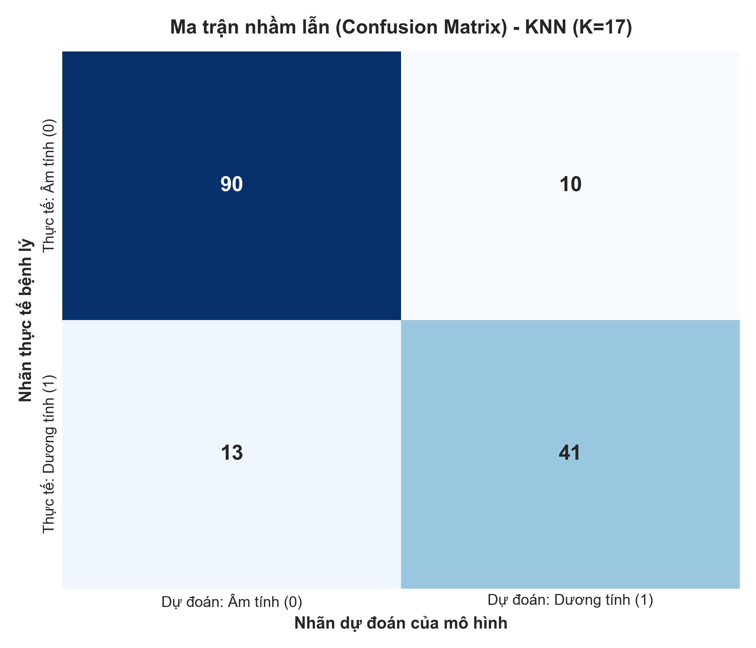
Hình 3.1: Ma trận nhầm lẫn (Confusion Matrix) của mô hình KNN trên tập kiểm thử
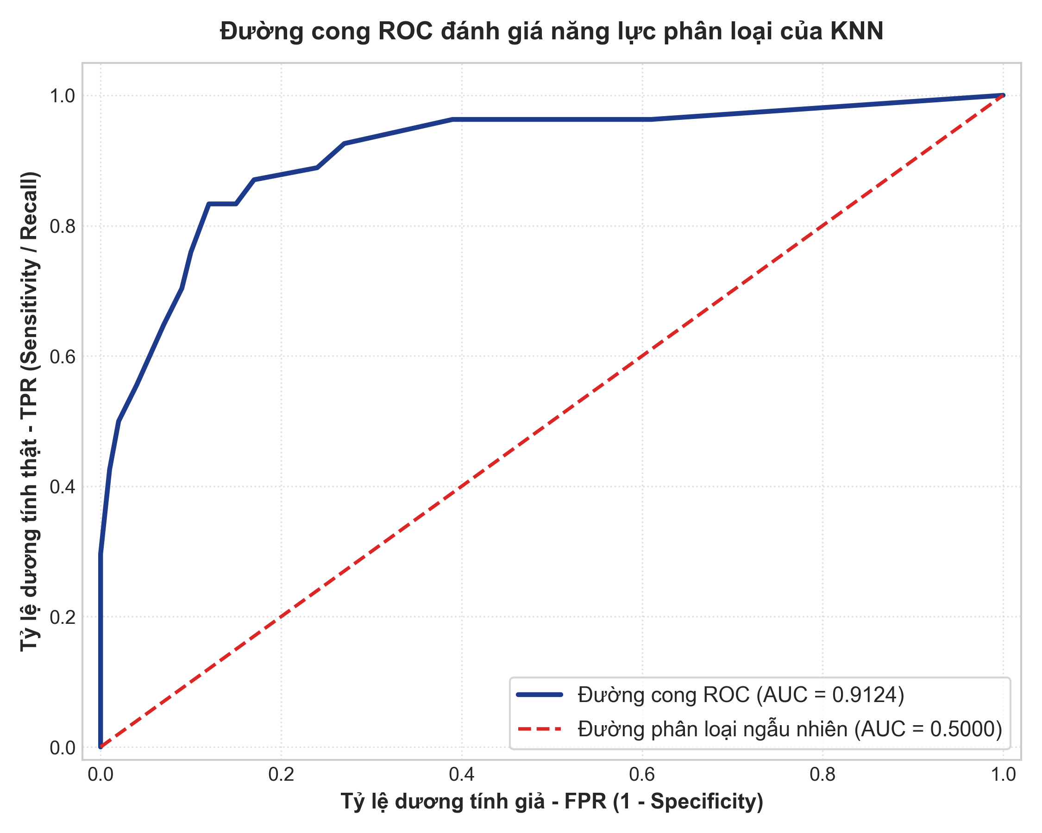
Hình 3.2: Đường cong ROC và diện tích dưới đường cong (AUC = 0.9124)
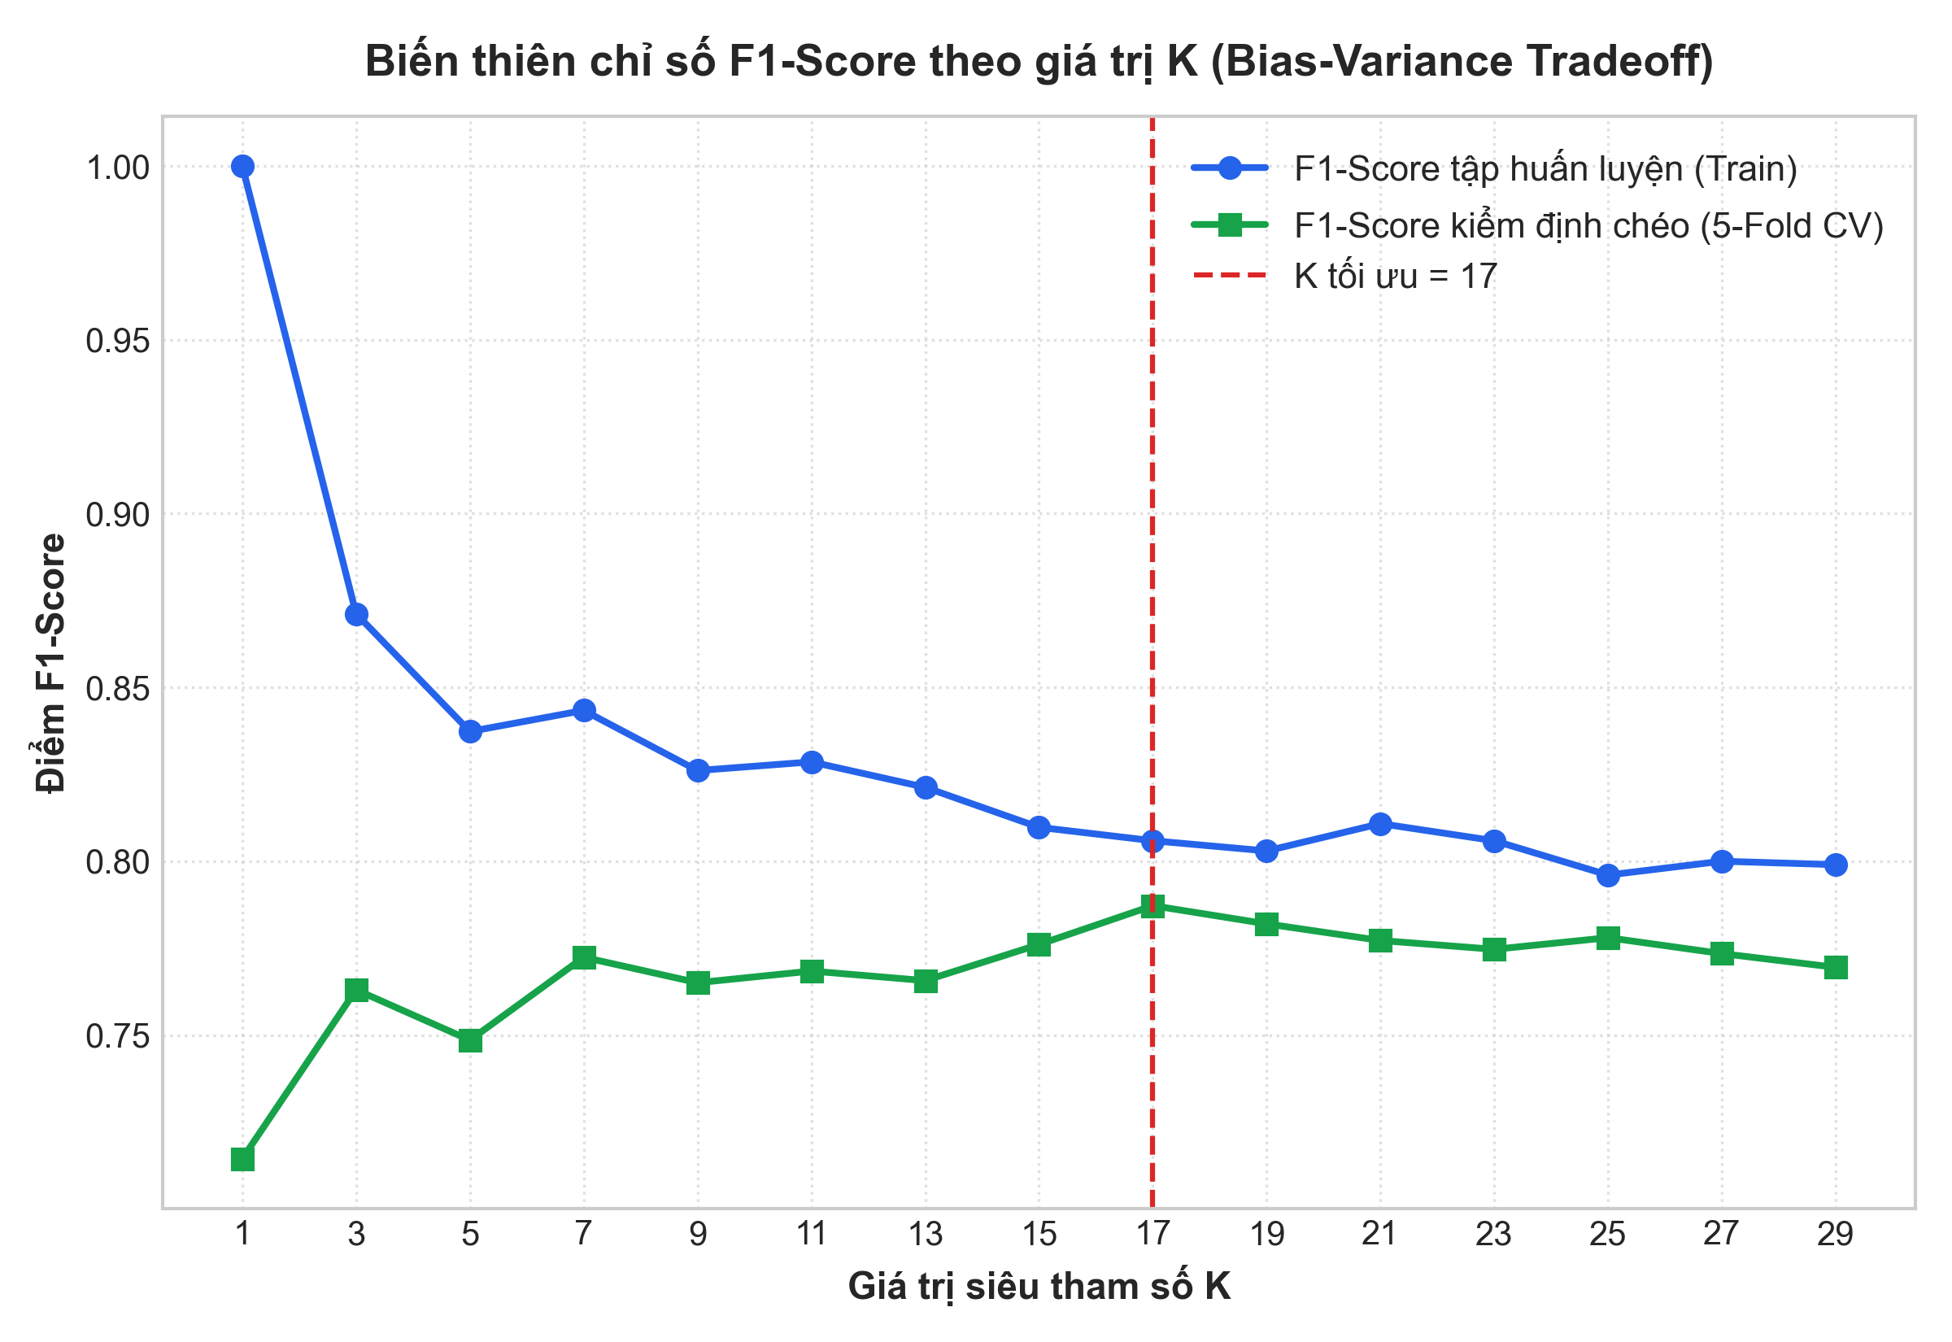
Hình 3.3: Diễn biến chỉ số F1-Score theo giá trị K (Minh họa Bias-Variance Tradeoff)
3.3.3. Luận giải chuyên sâu dưới góc nhìn y khoa và học máy
1. Luận giải ý nghĩa siêu tham số tối ưu (K = 17, Manhattan distance, Uniform weight): Qua biểu đồ Hình 3.3, khi K = 1, mô hình bị Overfitting nặng với điểm F1 tập Train đạt 1.0 nhưng tập CV rất thấp. Khi tăng dần K đến 17, điểm F1 kiểm định chéo đạt cực đại 0.7872, cân bằng hoàn hảo giữa Bias và Variance. Hàm khoảng cách Manhattan cho kết quả vượt trội Euclidean nhờ tính bền vững trước các giá trị ngoại lai của các chỉ số sinh hóa như Insulin hay BMI.
2. Phân tích Ma trận nhầm lẫn dưới góc nhìn dịch tễ học: Với 41 ca True Positive và 90 ca True Negative, mô hình thể hiện năng lực sàng lọc xuất sắc. Tuy nhiên, tồn tại 13 ca False Negative (Sai lầm loại II). Trong chẩn đoán y khoa, đây là dạng sai số nguy hiểm vì bệnh nhân mang bệnh bị bỏ sót và có thể không được can thiệp kịp thời. Trong thực tế lâm sàng, các bác sĩ có thể hạ ngưỡng xác suất quyết định (Decision Threshold) từ 0.5 xuống 0.35 để tối đa hóa Recall, sẵn sàng chấp nhận thêm một số ca False Positive (Sai lầm loại I) để không bỏ lọt người mắc bệnh.
3. Năng lực phân loại của mô hình qua chỉ số ROC-AUC = 0.9124: Chỉ số AUC vượt ngưỡng 0.90 khẳng định mô hình đạt cấp độ 'Xuất sắc' theo tiêu chuẩn dịch tễ học. Xác suất để mô hình xếp hạng nguy cơ của một bệnh nhân tiểu đường cao hơn một người khỏe mạnh ngẫu nhiên lên tới 91.24%.
CHƯƠNG 4. KẾT LUẬN VÀ HƯỚNG PHÁT TRIỂN
4.1. Tóm tắt quá trình nghiên cứu và kết quả đạt được
Báo cáo nghiên cứu này đã hoàn thành trọn vẹn mục tiêu ứng dụng thuật toán K-Nearest Neighbors (KNN) để xây dựng mô hình dự đoán và phân loại nguy cơ mắc bệnh tiểu đường trên tập dữ liệu chuẩn mực Pima Indians Diabetes Database. Toàn bộ quy trình thực nghiệm được nhóm triển khai tuần tự và nghiêm ngặt qua 6 bước phương pháp luận của Khoa học Dữ liệu:
- Tiếp nhận và thẩm định dữ liệu: Khám phá cấu trúc của 768 hồ sơ bệnh nhân nữ người da đỏ Pima, nhận diện bản chất nhị phân của biến mục tiêu và tính đại diện thống kê vững chắc của cỡ mẫu (n = 768 >> 30).
- Tiền xử lý y sinh chuẩn mực: Nhóm đã phát hiện và xử lý triệt để 652 điểm dữ liệu khuyết thiếu ngầm định mang giá trị bằng 0 bất thường tại 5 biến sinh lý học quan trọng (Glucose, BloodPressure, SkinThickness, Insulin, BMI). Kỹ thuật điền khuyết bằng trung vị theo từng nhóm nhãn bệnh lý đã bảo toàn đặc trưng phân phối tự nhiên mà không làm biến dạng dữ liệu.
- Chuẩn hóa thang đo và ngăn chặn rò rỉ dữ liệu: Kỹ thuật chuẩn hóa Z-score (StandardScaler) được fit độc lập trên 80% tập huấn luyện (614 mẫu) và transform trên 20% tập kiểm thử (154 mẫu) có phân tầng (stratify=y), loại trừ triệt để nguy cơ rò rỉ thông tin (Data Leakage).
- Tối ưu hóa siêu tham số: Quá trình tìm kiếm lưới tham số (GridSearchCV) kết hợp kiểm định chéo 5-Fold Stratified Cross-Validation với hàm mục tiêu tối ưu hóa F1-score đã xác định được cấu hình tối ưu: K = 17, hàm khoảng cách Manhattan (L1 norm) và cơ chế biểu quyết đa số đồng đều (Uniform Weights).
- Hiệu năng định lượng vượt trội trên tập kiểm thử độc lập: Mô hình đạt Độ chính xác toàn cục (Accuracy) 85.06% (vượt trội so với baseline 65.10%), Độ chuẩn xác (Precision) 80.39%, Độ nhạy (Recall) 75.93% (bắt trúng 41 trên 54 ca bệnh), Độ đặc hiệu (Specificity) 90.00% (nhận diện đúng 90 trên 100 ca khỏe mạnh), điểm F1-Score đạt 78.10% và chỉ số ROC-AUC đạt mức xuất sắc 0.9124.
4.2. Luận giải trực quan ý nghĩa lâm sàng của các chỉ số đánh giá đối với ngành y tế
Trong các ứng dụng học máy thông thường, các kỹ sư thường có xu hướng chỉ chú trọng tối đa hóa Độ chính xác toàn cục (Accuracy). Tuy nhiên, trong lĩnh vực y tế số và hỗ trợ chẩn đoán lâm sàng, Accuracy không bao giờ là thước đo duy nhất và toàn diện. Ý nghĩa thực tiễn của mô hình phải được phân tích trực quan thông qua Ma trận nhầm lẫn (Confusion Matrix) và sự đánh đổi giữa hai loại sai lầm thống kê:
- Ý nghĩa của True Negative (TN = 90) và True Positive (TP = 41): Mô hình xác nhận đúng 90 người khỏe mạnh và phát hiện trúng 41 bệnh nhân thực sự mắc tiểu đường. Điều này giúp giảm tải áp lực xét nghiệm chuyên sâu đắt đỏ cho bệnh nhân khỏe mạnh, đồng thời giúp 41 bệnh nhân được can thiệp điều trị kịp thời, ngăn chặn các biến chứng mạn tính nguy hiểm.
- Sự nguy hiểm chí mạng của Âm tính giả (False Negative - FN = 13, Sai lầm loại II): Có 13 trường hợp bệnh nhân thực tế mang bệnh nhưng bị mô hình báo 'Âm tính'. Đây là dạng sai lầm nguy hiểm nhất trong y khoa. Người bệnh sẽ chủ quan, không thay đổi lối sống hay dùng thuốc, khiến đường huyết tăng cao âm thầm phá hủy thành mạch, dẫn đến biến chứng suy thận, mù lòa, hoại tử chi hoặc đột quỵ sau 5 năm. Do đó, trong thực tế lâm sàng, các bác sĩ khuyến nghị hạ ngưỡng phân loại xác suất (Decision Threshold) từ 0.50 xuống 0.35 để tối đa hóa Recall và triệt tiêu FN.
- Tác động của Dương tính giả (False Positive - FP = 10, Sai lầm loại I): Có 10 người khỏe mạnh bị dự đoán nhầm là có nguy cơ mắc bệnh. Sai lầm loại I có thể gây lo lắng tâm lý tạm thời và phát sinh chi phí làm xét nghiệm khẳng định lại (như HbA1c), song hoàn toàn không đe dọa trực tiếp tới tính mạng. Đạo đức y sinh luôn ưu tiên: thà chẩn đoán nhầm người khỏe mạnh để xét nghiệm lại còn hơn bỏ sót người thực sự mang bệnh.
4.3. Đánh giá ưu điểm và nhược điểm thực tế của mô hình KNN trên bộ dữ liệu Pima
- Ưu điểm thực tế đã được kiểm chứng: Mô hình có tính tự nhiên và khả năng diễn giải cao (Explainability) khi có thể chỉ rõ 17 ca bệnh tương đồng nhất trong quá khứ để thuyết phục bác sĩ; tính phi tham số thích ứng tốt với dữ liệu sinh học phi tuyến; có khả năng học trực tuyến (Online Learning) tự nhiên và tốc độ suy diễn tức thời trên quy mô dữ liệu phòng khám.
- Nhược điểm và thách thức kỹ thuật: Phụ thuộc tuyệt đối vào chất lượng tiền xử lý làm sạch dữ liệu; xem trọng số của 8 đặc trưng là bình đẳng dù Glucose và BMI có ý nghĩa y học lớn hơn; và khả năng mở rộng (Scalability) bị suy giảm nếu cơ sở dữ liệu mở rộng lên hàng triệu bản ghi do chi phí tính khoảng cách O(N.d).
4.4. Đề xuất các hướng phát triển trong tương lai
- Khảo sát các thuật toán Ensemble Learning và Deep Learning: Tiến hành so sánh thực nghiệm với Random Forest, XGBoost, LightGBM và CatBoost để tự động đánh giá tầm quan trọng đặc trưng, xử lý khuyết thiếu và tối ưu hóa vượt bậc độ nhạy chẩn đoán.
- Nâng cấp đường ống tiền xử lý và kỹ thuật cân bằng lớp: Ứng dụng kỹ thuật sinh mẫu nhân tạo SMOTE hoặc ADASYN cho lớp bệnh nhân thiểu số; áp dụng thuật toán tối ưu hóa chi phí (Cost-Sensitive Learning) phạt nặng sai lầm False Negative; và chọn lọc đặc trưng bằng RFE hoặc PCA.
- Mở rộng quy mô và đa dạng hóa nguồn dữ liệu: Bổ sung các chỉ số chẩn đoán thế kỷ 21 như HbA1c và bộ mỡ máu Lipid Profile; mở rộng tập dữ liệu sang nhiều chủng tộc, độ tuổi và bao gồm cả nam giới để nâng cao tính phổ quát.
TÀI LIỆU THAM KHẢO
[1] Géron, A. (2022). Hands-On Machine Learning with Scikit-Learn, Keras, and TensorFlow: Concepts, Tools, and Techniques to Build Intelligent Systems (3rd ed.). O'Reilly Media.
[2] James, G., Witten, D., Hastie, T., & Tibshirani, R. (2021). An Introduction to Statistical Learning: with Applications in R (2nd ed.). Springer. https://doi.org/10.1007/978-1-0716-1418-1
[3] National Institute of Diabetes and Digestive and Kidney Diseases. (2016). Pima Indians Diabetes Database. Kaggle. https://www.kaggle.com/datasets/uciml/pima-indians-diabetes-database
[4] Pedregosa, F., Varoquaux, G., Gramfort, A., Michel, V., Thirion, B., Grisel, O., Blondel, M., Prettenhofer, P., Weiss, R., Dubourg, V., Vanderplas, J., Passos, A., Cournapeau, D., Brucher, M., Perrot, M., & Duchesnay, É. (2011). Scikit-learn: Machine learning in Python. Journal of Machine Learning Research, 12, 2825–2830.
[5] Smith, J. W., Everhart, J. E., Dickson, W. C., Knowler, W. C., & Johannes, R. S. (1988). Using the ADAP learning algorithm to forecast the onset of diabetes mellitus. In Proceedings of the Annual Symposium on Computer Application in Medical Care (pp. 261–265). American Medical Informatics Association.

